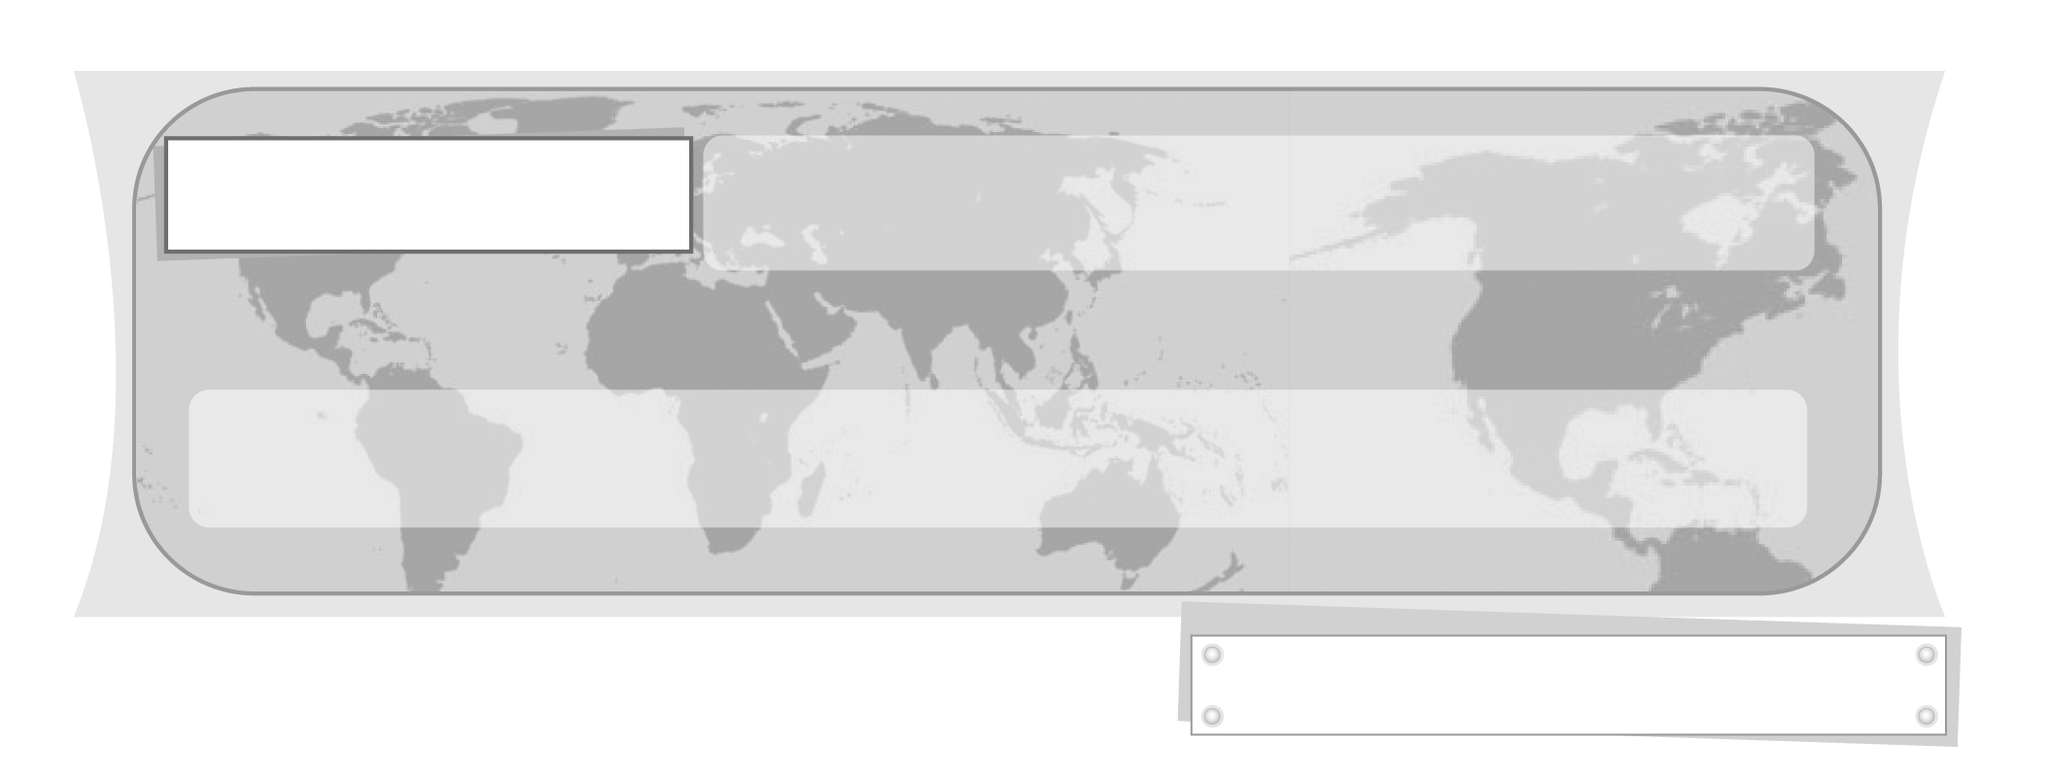
หน่วยการเรียนรู้ที่ 1 รู้จักอาเซียน

แผนการจัดการเรียนรู้ที่ 2 กฎบัตร วิสัยทัศน์ และประชาคมอาเซียน

ชั้นประถมศึกษาปีที่ 6 เวลา 1 ชั่วโมง


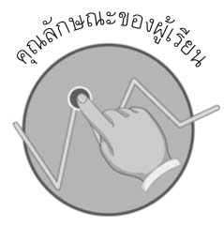
คุณลักษณะของผู้เรียน

- มีความรู้เกี่ยวกับกำเนิดอาเซียนและความสำเร็จของอาเซียน
- มีความรู้เกี่ยวกับกฎบัตร วิสัยทัศน์ และประชาคมอาเซียน

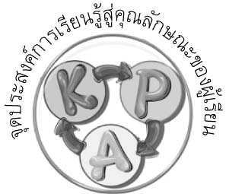
จุดประสงค์การเรียนรู้สู่คุณลักษณะของผู้เรียน

1. อธิบายความรู้เกี่ยวกับกฎบัตร วิสัยทัศน์ และประชาคมอาเซียน (K)
2. จัดทำหนังสือเล่มเล็กอธิบายความรู้เกี่ยวกับกฎบัตร วิสัยทัศน์ และประชาคมอาเซียน (P)
3. ภาคภูมิใจในการเป็นสมาชิกอาเซียน (A)


สาระสำคัญ

อาเซียนก่อตั้งขึ้นเพื่อส่งเสริมความร่วมมือระหว่างประเทศสมาชิกอาเซียนในด้านต่าง ๆ รวมทั้งการยกระดับรายได้ ความเป็นอยู่ของประชาชน เพื่อวางรากฐานความรุ่งเรืองให้กับอาเซียน



สาระการเรียนรู้

กฎบัตร วิสัยทัศน์ และประชาคมอาเซียน



คุณลักษณะอันพึงประสงค์

ใฝ่เรียนรู้
ตัวชี้วัดที่ 4.2 แสวงหาความรู้จากแหล่งเรียนรู้ต่าง ๆ ทั้งภายในและภายนอกโรงเรียนด้วย
การเลือกใช้สื่ออย่างเหมาะสม บันทึกความรู้ วิเคราะห์ สรุปเป็นองค์ความรู้
สามารถนำไปใช้ในชีวิตประจำวันได้

สมรรถนะสำคัญของผู้เรียน

ความสามารถในการคิด

ชิ้นงานหรือภาระงาน (หลักฐาน ร่องรอยแสดงความรู้)


จัดทำหนังสือเล่มเล็กอธิบายความรู้เกี่ยวกับกฎบัตร วิสัยทัศน์ และประชาคมอาเซียน


คำถามท้าทาย

ถ้าต้องการให้อาเซียนเป็นประชาคมที่มีความแข็งแกร่งและยั่งยืน ควรทำอย่างไร

การจัดกิจกรรมการเรียนรู้

1. ให้นักเรียนร่วมกันแสดงความคิดเห็น โดยครูใช้คำถามท้าทาย ดังนี้
ถ้าต้องการให้อาเซียนเป็นประชาคมที่มีความแข็งแกร่งและยั่งยืน ควรทำอย่างไร
2. ให้นักเรียนทบทวนความรู้เกี่ยวกับกำเนิดอาเซียนและความสำเร็จของอาเซียน
3. ครูอธิบายให้นักเรียนฟังว่า อาเซียนกำเนิดขึ้นจากความร่วมมือของประเทศสมาชิกทั้ง 10 ประเทศ สิ่งที่จะช่วยขับเคลื่อนให้ประชาคมอาเซียนก้าวไปข้างหน้าและทัดเทียมประชาคมโลกอื่น ๆ จะต้องมีการกำหนดกฎหมายสูงสุด วิสัยทัศน์ และประชาคมความร่วมมือในด้านต่าง ๆ ร่วมกัน เพื่อใช้เป็นแนวทางให้ประเทศสมาชิกได้ปฏิบัติร่วมกัน
4. ให้นักเรียนแบ่งกลุ่มออกเป็น 3 กลุ่ม ให้แต่ละกลุ่มสืบค้นและศึกษาความรู้เกี่ยวกับ
กฎบัตร วิสัยทัศน์ และประชาคมอาเซียน ดังนี้
กลุ่มที่ 1 กฎบัตรอาเซียน
กลุ่มที่ 2 วิสัยทัศน์อาเซียน
กลุ่มที่ 3 ประชาคมอาเซียน
ให้แต่ละกลุ่มเรียบเรียงข้อมูลจากการสืบค้น จากนั้น ออกแบบและจัดทำหนังสือเล่มเล็กให้มีความน่าสนใจ แล้วออกมานำเสนอหน้าชั้นเรียนทีละกลุ่มตามลำดับ
5. ให้นักเรียนร่วมกันอภิปรายแสดงความคิดเห็นเพื่อสรุปความรู้เกี่ยวกับกฎบัตร วิสัยทัศน์ และประชาคมอาเซียน โดยครูใช้คำถาม ดังนี้
กฎบัตรอาเซียนเกิดขึ้นเมื่อใด (เกิดขึ้นเมื่อวันที่ 15 ธันวาคม พ.ศ. 2551 ในการประชุมสุดยอดอาเซียน ครั้งที่ 13)
รายละเอียดที่สำคัญในกฎบัตรอาเซียนมีอะไรบ้าง (1. กำหนดให้มีการประชุม
สุดยอดอาเซียนปีละ 2 ครั้ง 2. ทุกประเทศต้องแต่งตั้งผู้แทนถาวรอาเซียนในคณะกรรมการผู้แทนถาวรในกรุงจาการ์ตา 3. จัดตั้งองค์การสิทธิมนุษยชน)
กฎบัตรอาเซียนมีความสำคัญอย่างไร (เปรียบเสมือนเป็นธรรมนูญหรือกฎหมายสูงสุดของอาเซียน)
วิสัยทัศน์อาเซียนมีความสำคัญอย่างไร (แนวทางการทำงานที่มีการกำหนดทิศทางและเป้าหมายของการดำเนินการในด้านต่าง ๆ ของอาเซียน)
วิสัยทัศน์อาเซียนมีสาระสำคัญโดยย่อว่าอย่างไร (อาเซียนมีความมุ่งหวังให้
ประชาชาติแห่งเอเชียตะวันออกเฉียงใต้มีความสมานฉันท์ มีความสัมพันธ์ที่ดีกับประเทศภายนอก อยู่ร่วมกันอย่างสันติภาพ มีเสถียรภาพ และมั่งคั่ง และผูกพันกันเป็นหุ้นส่วน เพื่อการพัฒนาอย่างมีพลวัต รวมถึงการเป็นชุมชนแห่งสังคมที่เอื้ออาทรต่อกัน)
ประชาคมอาเซียนมีกี่ประชาคมย่อย อะไรบ้าง
(มี 3 ประชาคมย่อย คือ 1. ประชาคมการเมืองและความมั่นคงอาเซียน
2. ประชาคมเศรษฐกิจอาเซียน
3. ประชาคมสังคมและวัฒนธรรมอาเซียน)
ประชาคมการเมืองและความมั่นคงอาเซียนมีรายละเอียดอย่างไร
(มีรายละเอียดสำคัญ ดังนี้
- มีกฎเกณฑ์และค่านิยมร่วมกัน
- ส่งเสริมความสงบสุขการระงับข้อพิพาทโดยสันติ ขยายความร่วมมือเพื่อ
ต่อต้านภัยคุกคามต่าง ๆ
- มีปฏิสัมพันธ์กับโลกภายนอก ตลอดจนความสัมพันธ์กับมิตรประเทศและ
องค์การระหว่างประเทศ)
ประชาคมเศรษฐกิจอาเซียนมีรายละเอียดอย่างไร
(มีรายละเอียดสำคัญ ดังนี้
- เสริมสร้างความแข็งแกร่งทางเศรษฐกิจ
- เพิ่มความสามารถในการแข่งขันในตลาดโลก
- เปิดเสรีทั้งด้านการค้า บริการ การลงทุน การเงิน และแรงงาน)
ประชาคมสังคมและวัฒนธรรมอาเซียนมีรายละเอียดอย่างไร
(มีรายละเอียดสำคัญ ดังนี้
- เป็นประชาคมที่มีประชาชนเป็นศูนย์กลาง
- เป็นสังคมที่เอื้ออาทรและแบ่งปัน มีความเป็นอยู่ที่ดี
- ส่งเสริมให้ใช้ทรัพยากรธรรมชาติอย่างยั่งยืน
- ส่งเสริมอัตลักษณ์ของอาเซียน โดยให้มีความเป็นหนึ่งเดียวอย่างมีคุณภาพ)
การเรียนรู้เกี่ยวกับกฎบัตร วิสัยทัศน์ และประชาคมอาเซียน มีประโยชน์อย่างไร
(ตัวอย่างคำตอบ ช่วยให้ทราบแนวทางความร่วมมือของประเทศสมาชิกในการพัฒนาให้ภูมิภาคอาเซียนเป็นภูมิภาคที่มีความปลอดภัย อยู่ร่วมกันอย่างสันติ และคุณภาพชีวิตของประชาชนในภูมิภาคอาเซียนดีขึ้น)
6. นักเรียนและครูร่วมกันสรุปความรู้ ดังนี้
การเรียนรู้เรื่อง การกำหนดทิศทาง เป้าหมาย และข้อปฏิบัติร่วมกันในด้านต่าง ๆ ทำให้การจัดตั้งประชาคมอาเซียนบรรลุผล


การจัดบรรยากาศเชิงบวก

ให้นักเรียนแบ่งกลุ่มออกเป็น 3 กลุ่ม ให้แต่ละกลุ่มสืบค้นและศึกษาความรู้เกี่ยวกับกฎบัตร วิสัยทัศน์ และประชาคมอาเซียน โดยให้สมาชิกในแต่ละกลุ่มร่วมกันสืบค้นจากแหล่งเรียนรู้ต่าง ๆ ปรึกษาหารือ แก้ไขปัญหาร่วมกัน ออกแบบและจัดทำหนังสือเล่มเล็กให้มีความน่าสนใจ แล้วออกมานำเสนอหน้าชั้นเรียนทีละกลุ่มตามลำดับ

สื่อการเรียนรู้

การออกแบบและจัดทำหนังสือเล่มเล็กเกี่ยวกับกฎบัตร วิสัยทัศน์ และประชาคมเศรษฐกิจอาเซียน


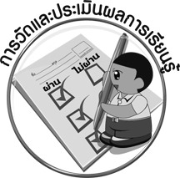
การวัดและประเมินผลการเรียนรู้

1. วิธีการวัดและประเมินผล
1.1 สังเกตพฤติกรรมของนักเรียนในการตอบคำถามและร่วมแสดงความคิดเห็น
1.2 สังเกตพฤติกรรมของนักเรียนในการเข้าร่วมกิจกรรมกลุ่ม
1.3 การสรุปผลการอภิปราย
2. เครื่องมือ
2.1 แบบสังเกตพฤติกรรมการเข้าร่วมกิจกรรม
2.2 แบบสังเกตพฤติกรรมการเข้าร่วมกิจกรรมกลุ่ม
3. เกณฑ์การประเมิน
3.1 การประเมินพฤติกรรมการเข้าร่วมกิจกรรม
ผ่านตั้งแต่ 2 รายการ ถือว่า ผ่าน
ผ่าน 1 รายการ ถือว่า ไม่ผ่าน
3.2 การประเมินพฤติกรรมการเข้าร่วมกิจกรรมกลุ่ม
คะแนน 9-10 ระดับ ดีมาก
คะแนน 7-8 ระดับ ดี
คะแนน 5-6 ระดับ พอใช้
คะแนน 0-4 ระดับ ควรปรับปรุง



ข้อเสนอแนะของผู้บริหารสถานศึกษา

______________________________________________________________________________
______________________________________________________________________________
______________________________________________________________________________
______________________________________________________________________________
______________________________________________________________________________
______________________________________________________________________________
______________________________________________________________________________
______________________________________________________________________________
______________________________________________________________________________
______________________________________________________________________________
______________________________________________________________________________
______________________________________________________________________________
______________________________________________________________________________
______________________________________________________________________________
______________________________________________________________________________
______________________________________________________________________________
______________________________________________________________________________
______________________________________________________________________________
______________________________________________________________________________
______________________________________________________________________________
______________________________________________________________________________
______________________________________________________________________________
______________________________________________________________________________
______________________________________________________________________________

ลงชื่อ_________________________ (ผู้บริหารสถานศึกษา)
(_________________________)
________/________/_______
บันทึกหลังการสอน

ผลการจัดการเรียนการสอน

______________________________________________________________________________
______________________________________________________________________________
______________________________________________________________________________
______________________________________________________________________________
______________________________________________________________________________
______________________________________________________________________________

ปัญหา/อุปสรรค

______________________________________________________________________________
______________________________________________________________________________
______________________________________________________________________________
______________________________________________________________________________
______________________________________________________________________________
______________________________________________________________________________

แนวทางแก้ไข

______________________________________________________________________________
______________________________________________________________________________
______________________________________________________________________________
______________________________________________________________________________
______________________________________________________________________________
______________________________________________________________________________

ลงชื่อ_____________________________ (ผู้บันทึก)
(____________________________)
_________/__________/____

